Дата: 20.03.2020
Предмет: хімія
Тема : «Явище періодичної зміни властивостей елементів і їхніх сполук на основі уявлень про електронну будову атомів»

Інструкція
- Ознайомитися з теоретичним матеріалом в підручнику П.П. Попель, Л.С. Крикля «Хімія» 11 клас §2.
https://pidruchnyk.com.ua/470-hmya-popel-kriklya-11-klas.html
- Записати до зошита конспект (обов’язково те, що виділено спеціальним фоном).
- Виконати завдання для самоперевірки.

Теоретичний матеріал

Атомні орбіталі
Тип орбіталі | Умовне  позна-чення | Мак  к-ть е⁻ | З’являються з рівня № | Графічна форма
Принцип заповнення енергетичних рівней

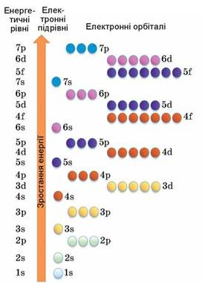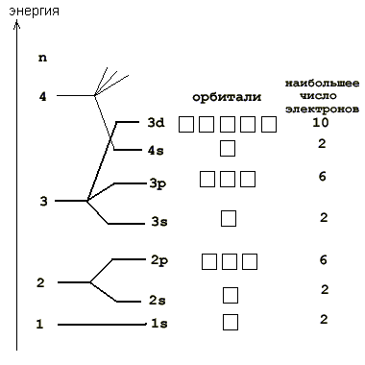
Типи електронних формул
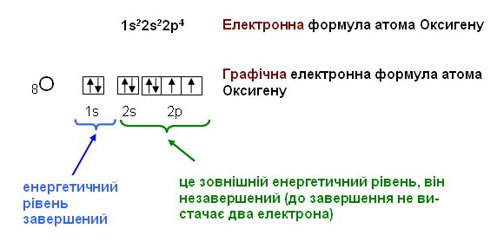

Приклади заповнення енергетичних рівнів
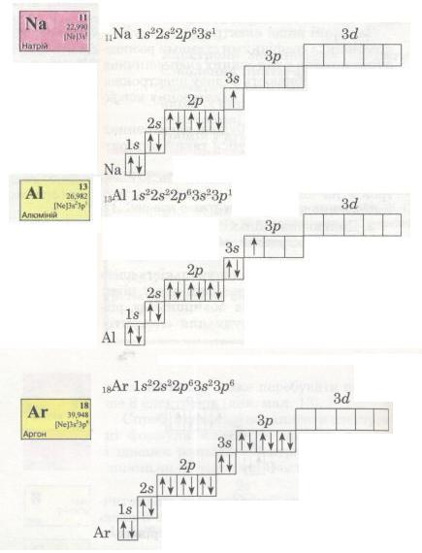
Завдання
- Напиши електронну та графічну формули таки елементів: Zn, V, Mn, Na.

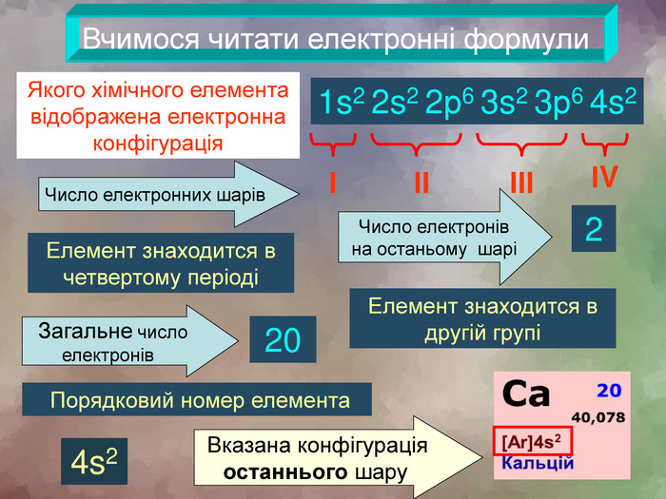
Завдання для самоконтролю
1. Запиши електронні формули атомів Mg, Si, СІ і графічно зобрази розміщення електронів за енергетичними комірками.
2. Максимальне число електронів, які можуть займати Зp-підрівень, дорівнює
а) 1; б) 2; в) 6; г) 8.
3. На зовнішньому енергетичному рівні атома Сульфуру міститься електронів
а) 2; б) 4; в) 6; г) 8.
4. Скільки завершених енергетичних рівнів міститься в атомах хімічних елементів із протонними числами:
а) 4; б) 10; в) 17? Відповідь поясни.
5. Число протонів у ядрі атома Феруму дорівнює
а) 2; б) 8; в) 26; г) 56.
6. Заповнення електронами р-підрівня відбувається в атомі
а) Калію; б) Сульфуру; в) Гелію; г) Алюмінію.
7. Число електронів на зовнішньому електронному р-підрівні атома Хлору дорівнює
а) 7; б) 3; в) 5; г) 6.
8. Елемент, атом якого має конфігурацію 1s22s2p63s23p1 — це
а) Аl; б) Са; в) СІ; г) Na

